Frei: Gott schützt unsere Freiheit
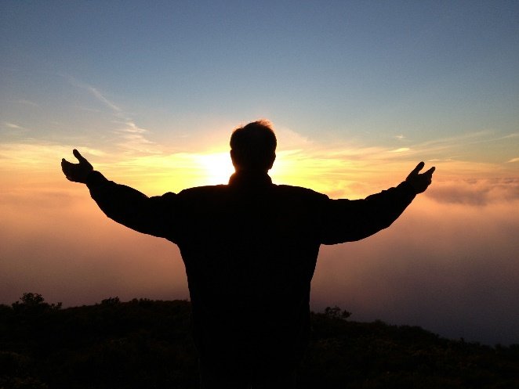
Schriftwort: Exodus 17.8-13
Die Amalekiter zogen heran und kämpften in Rifidim gegen die Israel. Mose sagte zu Josua: „Wähle Männer aus und zieh in den Kampf gegen die Amalekiter. Morgen will ich mich oben auf den Hügel stellen mit dem Stab Gottes in der Hand.“ Josua tat, wie
Mose zu ihm gesagt hatte, und kämpfte gegen die Amalekiter. Aber Mose, Aron und Hur stiegen auf den Hügel. Solange Mose die Hand hochhielt war Israel stärker. Sobald er aber die Hand sinken ließ, waren die Amalekiter stärker. Als Mose die Hände schwer wurden, holten Aron und Hur einen Stein heran. Den legten sie unter ihn, sodass Mose sich setzen konnte. Aron und Hur stützten seine Hände, der eine rechts, der andere links. So blieben seine Hände erhoben, bis die Sonne unterging. Josua besiegte die Amalekiter und ihr Kriegsvolk mit scharfem Schwert.

Vertiefnng
Dieser Text mag in der heutigen Zeit befremdlich erscheinen, in einer Zeit. in der der Krieg in der Ukraine allgegenwärtig ist. Und in einer Zeit, in der wir um Frieden beten, nicht um den Sieg in einem Krieg. Aber lesen wir diesen Text weiter im Kontext des Weges in die Freiheit.
Mose allein ist zu schwach, um sein Volk in die Freiheit zu führen. Er verlässt sich auf Gott und er braucht Unterstüzung, andere, die mit ihm beten.
Gott schützt unsere Freiheit und wenn ich allein zu schwach bin, kann ich andere Menschen bitten, mich auf meinem Weg in die Freiheit zu unterstützen.
Wer ist mit mir unterwegs? Wen kann ich um Hilfe bitten?

